Ertüchtigung für Decke der Bauart III (z.B. Stahl- oder Spannbeton), 1 x 12.5 mm DANO® Feuer, Ausführung mit CD Metall-Unterkonstruktion / Ausführung mit Unterkonstruktion aus Holzlattung
Danogips

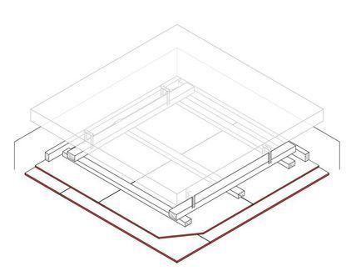Eigenschaften
Ausführung Unterkonstruktion
Lattung, Profilkonstruktion
Feucht- / Nassraum
geeignet für Feuchtraum
Feuerbeständigkeit
60 min.
Feuerwiderstandsklasse
F 60 - A, F 60 - AB
Profilform
C-Profil
Werkstoff
Gipskarton
Anzahl Beplankungslagen
einlagig
Art der Abhängung
Direktabhänger, Noniusabhänger
Ausführung Bekleidung
Platte
Baustoff, Unterkonstruktion
Holz, Metall
Querschnitt
CD
Abstand Abhänger (mm)
850,00 - 900,00
Dicke Beplankung (mm)
12,50
Achsabstand Grundprofile c (mm)
750, 1000
Achsabstand Tragprofile b (mm)
500 / 420
Plattentyp Beplankung
DANO® Feuer imprägniert DFH2/GKFi, DANO® Feuer DF/GKF

